ПРАКТИЧЕСКАЯ РАБОТА № 4

Абсолютная и относительная адресация.

Адресация - это указание на данные находящиеся в определённой ячейке. Использование адресации облегчает расчёты в таблицах Excel

В Excel существует два типа ссылок: относительные и абсолютные. Относительные и абсолютные ссылки ведут себя по-разному при копировании и заполнении других ячеек. Относительные ссылки изменяются при копировании, а абсолютные, напротив, остаются неизменными.

Относительная - это адресация, при которой формула читается относительно текущего положения ячейки. Например формулу =А1*В1, находящуюся в ячейке С1, программа Excel для «себя» читает следующим образом: содержимое ячейки, находящейся на два столбца слева в той же строке, перемножить с содержимым ячейки находящейся на один столбец слева в той же строке. Если эту формулу скопировать из ячейки С1 в ячейку С2 (получим =А2*В2), то ее «понимание для Excel » остается точно таким же.

Абсолютная – это адресация, при которой идёт указание на конкретную ячейку, адрес которой не изменяется. Знак $ - признак абсолютной адресации. Знак $ ставится в двух местах - и перед буквой столбца и перед номером строки (Пример:$А$1)

Этап 1: Абсолютная и относительная адресация.

Рассмотрим задачу о продаже компьютерных программ в книге Объем продаж фирмы .xls .

Продажа компьютерных программ зависит от курса доллара. Поэтому удобно записать цену в долларах и пересчитывать цену в рублях при изменении курса.

Для удобства работы изменим таблицу в книге следующим образом:

Откройте табличный процессор: Пуск Программы Microsoft Office Excel;

Откройте файл с именем «Объем продаж фирмы .xls» , созданный в практической работе №1;

Откройте лист «Отделение 1» (появиться таблица с данными 1 отделения фирмы);

Выделите любую ячейку столбца Е («Цена») щелкнув правой кнопкой мыши выйдет «Контекстное меню» Выберите команду «Вставить…» в диалоговом окне выберите «столбец» (в таблице появиться пустой столбец);

Назовите столбец «Цена в $»;

Заполните столбец «Цена в $» данными;

Заголовок «Цена» переименуйте в «Цена в руб»; Очистите данные этого столбца ;

В ячейку I2 введите « Дата »; В ячейку I3 введите « курс $ =»;

В ячейку J2 введите дату; В ячейку J3 введите значение курса доллара ( 81,4)

Выделите ячейку F6 и запишите формулу =E6*$J$3;

Скопируйте формулу на весь столбик методом автозаполнения.

Должна получиться таблица следующего вида
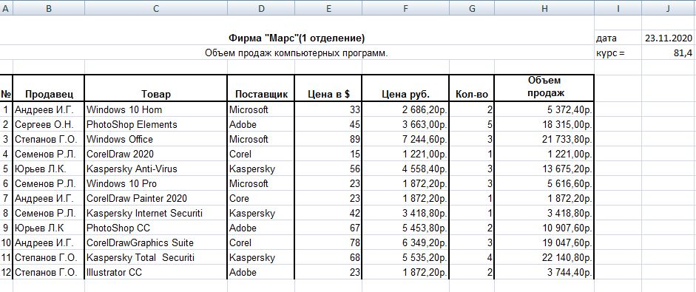

Посмотрите данные таблицы в режиме «Отображения формул»

Для включения режима отображения формул в Excel необходимо перейти на панель вкладок и выбрать Формулы Зависимости формул Показать формулы

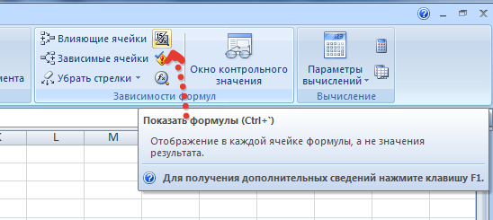
Обратите внимание, при копировании в формулах автоматически поменялись адреса ячеек. Используется относительная ссылка - изменяющийся при копировании и перемещении формулы адрес ячейки. Также используется абсолютная ссылка – адрес ячейки со значением курса доллара не меняется.

- Чтобы вернуться обратно в режим отображения значений нужно снова нажать на эту пиктограмму.

Важной особенностью использования электронной таблицы является автоматический пересчет результатов при изменении значений ячеек

- Поменяйте значение курса доллара в ячейке J3 и посмотрите как изменятся значения в столбцах «Цен в в рублях» и «Объем продаж».

Самостоятельно: добавьте измените курса доллара в таблицы на листах «Отделение 2» и «Отделение 3».

.

